**集美大学计算机工程学院实验报告**

|  |  |  |
| --- | --- | --- |
| **课程名称**： 嵌入式系统应用 | **班级**： 计算2114 | **实验成绩**： |
| **指导教师**： 刘晋明 | **姓名**： 庄佳强 |  |
| **实验项目名称**： Linux环境下C编程 | **学号**：202121331104 | **上机实践日期**： 4.25 |
| **实验项目编号**： 002 | **组号**：003 | **上机实践时间**： 4.25 |

**一、实验目的**（本次实验所涉及并要求掌握的知识点）

1. 掌握GCC编译和GDB调试
2. 掌握Makefile文件的编写
3. **实验内容与设计思想**（设计思路、主要数据结构、主要代码结构、主要代码段分析、电路图等）
4. 编写C程序
5. 编写makefile，编译并调试

**三、实验使用环境**（本次实验所使用的平台和相关软件）

Linux系统

**四、实验步骤和调试过程**（实验步骤、测试数据设计、测试结果分析）

1. 利用vi，编写程序hello.c ，编译运行

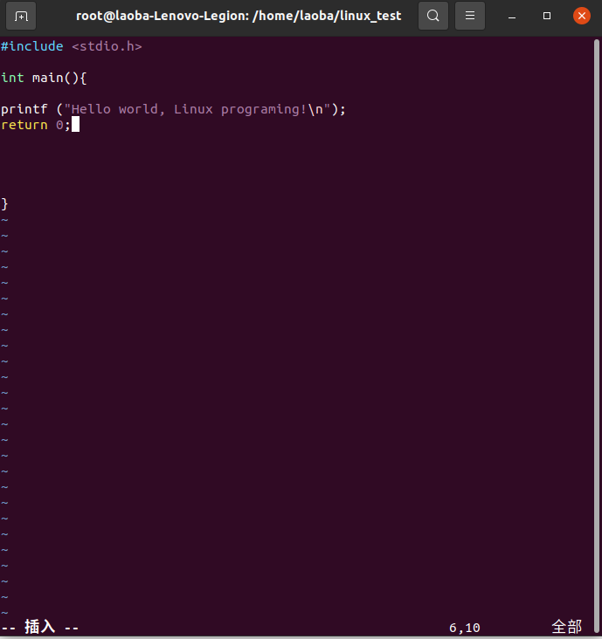

编译hello.c：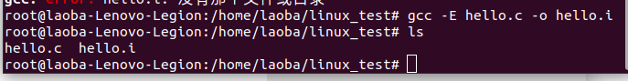

观察hello.i的内容。

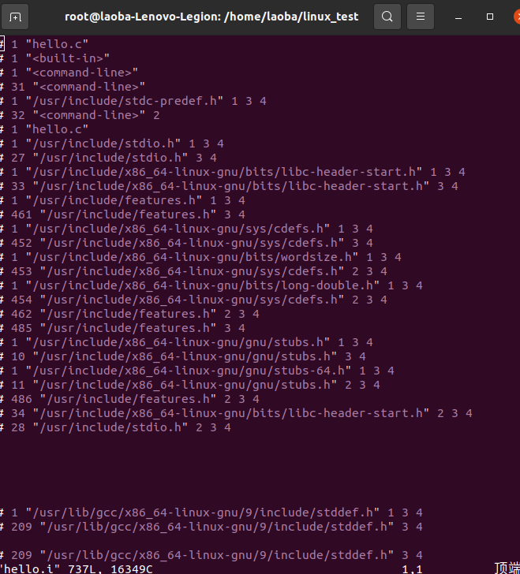

生成hello.o文件

生成可执行文件hello

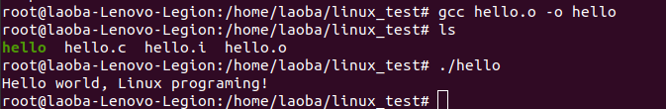

1. GDB基本命令的使用，编写display.c，用GCC编译生成有调试信息的可执行程序

用GCC编译生成有调试信息的可执行程序

gcc -g display.c -o display

启动GDB调试：gdb diplay

设置断点：b 25

查看断点设置情况：info b

运行代码：run （或r）

单步运行代码：n

查看暂停点变量值：p string2[size-i]

继续运行程序：continue （或c）

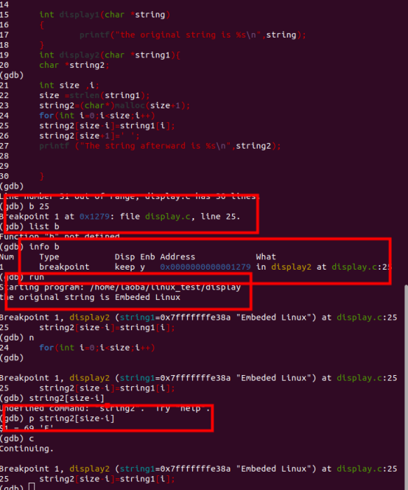

通过GDB调试，发现了string2[size-i]不会到string2[0]导致了string2=“0/xuliL dedebme”

修改为string2[size-i-1]就可以解决了。

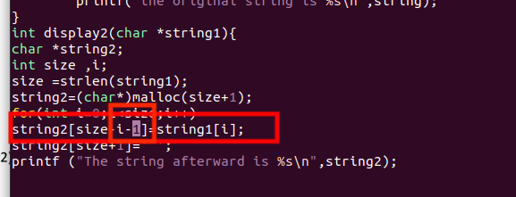

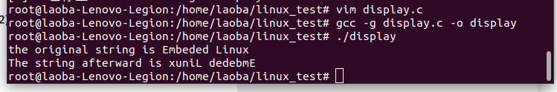

1. 编写一个使用了Makefile内部变量和隐含规则的的Makefile文件，并要求使用伪目标all和clean。

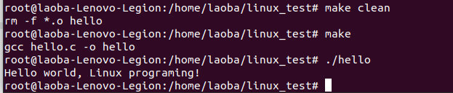

1. 编写一个使用了Makefile内部变量和隐含规则的的Makefile文件，并要求使用伪目标all和clean。

先编写myhead.h头文件：

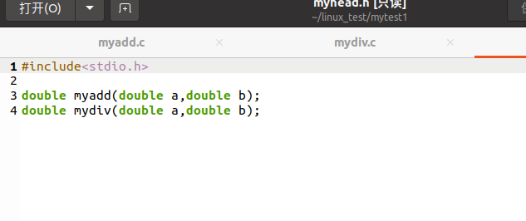

编写myadd.c文件：

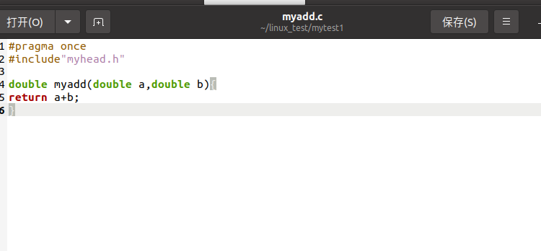

编写myadiv.c文件：

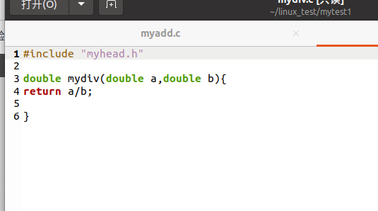

编写 myresult.c文件：

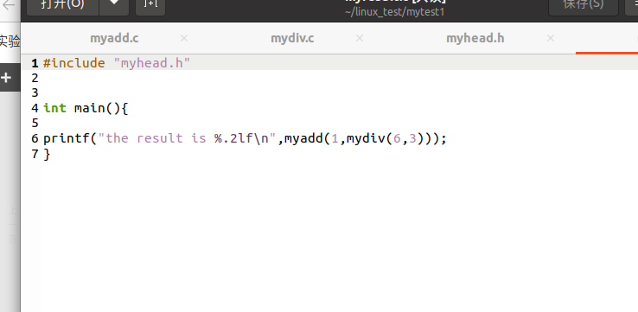

编写Makefile文件：

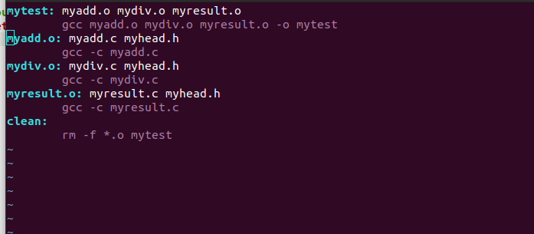

执行：

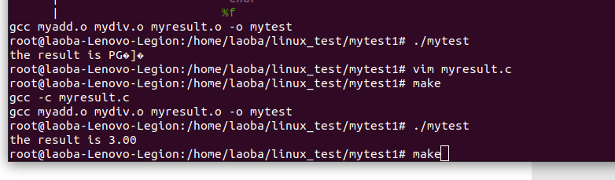

**五、实验小结**（实验中遇到的问题及解决过程、实验中产生的错误及原因分析、实验体会和收获）

学会编写和理解基本的C程序，包括头文件、函数定义和调用。学习了如何使用Makefile文件来管理和构建多个源文件的项目。了解了如何使用GDB调试工具在Linux环境下进行C程序的调试，包括设置断点、查看变量值、单步执行代码等。学习了如何利用Make工具自动化构建过程，以及如何编写Makefile文件来指导编译过程，包括指定编译器、编译选项和源文件依赖关系等。